

JRM-产品白皮书

一个无需编码、可一键部署的轻量级接口管理平台

JDD深海大数据平台 出品一个提供高性能、低延迟，处理实时流式大数据的计算服务平台

目录

1. 业务问题与挑战 3

2. 产品定位与优势 3

2.1. 产品定位 3

2.2. 产品价值与优势 3

2.3. 产品架构 3

3. 应用场景 4

4. 产品功能概述 4

4.1. 多数据源支持 4

4.2. 接口全生命周期管理 5

4.3. 实时监控和异常告警 6

4.4. 接口和数据安全管理 6

5. 行业客户案例 8

5.1. 【金融行业】某金融机构 8

5.2. 【金融行业】某金融机构 8

5.3. 【金融行业】某银行 9

5.4. 【金融行业】某金融机构 9

6. 法律声明 10

1. 业务问题与挑战

在可视化分析体系建设过程中发现由于指标业务口径和技术口径的不统一，造成同名不同义、同义不同名的现象非常突出，为了解决这个问题，实现全科技的指标统一，数据资产部提供企业级一站式的指标管理平台，依照《京东科技统一指标与发布管理要求》统一指标定义、统一指标口径、统一数据模型。通过对指标的统一管理，消除指标数据二义性，同时可实现指标数据的快速应用和监控预警等。

1. 产品定位与优势
   1. 产品定位

接口服务在如今的产品开发中已是不可或缺的一部分。平台致力于提供企业级接口访问服务，将接口开发进行可视化，用户可通过简单的拖拽快速创建接口，同时提供接口决策引擎的引用，以及接口测试、部署等服务。极大地提升接口开发效率，支撑业务快速发展。

平台使用对象：接口、策略开发人员；业务人员、管理人员

平台使用场景：普通实时接口创建、异步接口创建、决策流接口创建、接口调用实时监控等。

* 1. 产品价值与优势

JRM是一个轻量级接口管理平台，通过JRM您可以：

* + 1. 无需编码就能轻松完成各种接口配置、测试、上线、降级/恢复、版本管理等工作；
    2. 通过简单拖拽，即可快速为不同业务产品、风控场景定制差异化风险决策流程，降低风控成本；
    3. 一键部署SDS、Blaze、JRule等类型决策引擎策略包，将风控策略及时应用于不同产品、不同场景中，降低金融风险；
    4. 快速获取各类名单、风控集市及第三方外部平台等各类数据；
    5. 利于图形化界面，实时监控接口性能、关键业务指标以及决策流程运行状态，建立分类告警机制，一旦发生异常可通过多种渠道及时发出告警通知；
    6. 从多种维度分析接口及策略执行结果，为后续策略优化提供数据支撑。
  1. 产品架构

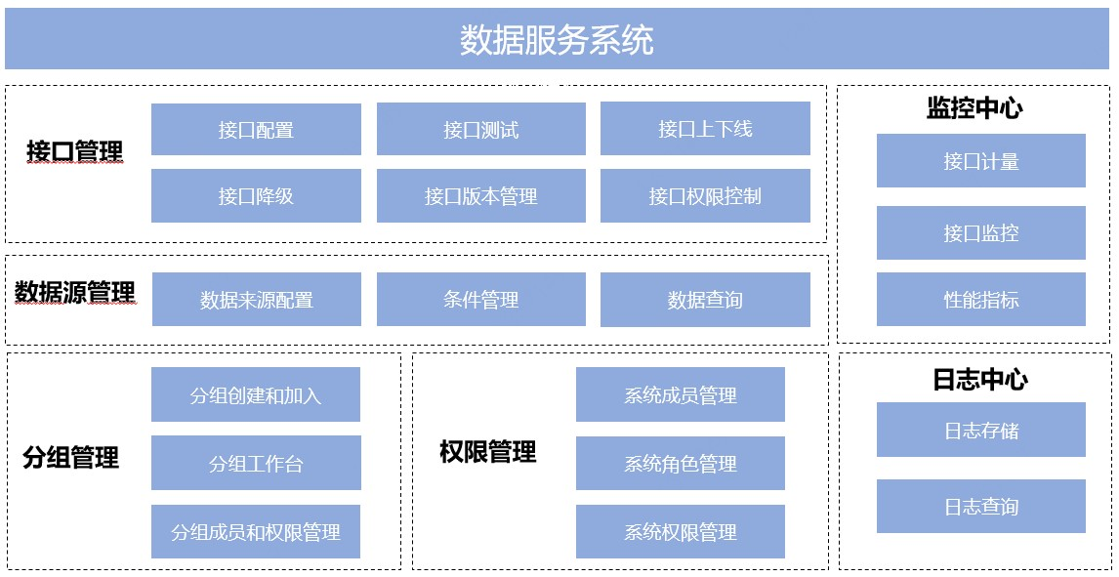

1. 应用场景

（1）通过获取各类名单、风控集市及第三方外部平台等各类数据，利于图形化界面，实时监控接口性能。

（2）可快速为不同业务产品、风控场景的差异化风险决策提供数据支撑，降低风控成本，将风控策略及时应用于不同产品、不同场景中，降低金融风险，从多种维度分析接口及策略执行结果，为后续策略优化提供数据支撑。

1. 产品功能概述
   1. 多数据源支持

平台接口创建过程中，支持多种数据源选择：数据项、外部接口、应用表。数据源一键接入，无需繁琐配置。若用户在创建接口时，系统中现有的数据源不能够满足需求，还能提供新增数据源的功能，可在所需的数据源类型管理页面新建数据源。数据源新建也是可视化操作页面，只需通过填写表格的形式即可新建数据源，且每一类数据源内部又支持查看、新建、修改、删除等基本操作，方便对数据源的管理。方便用户操作，节省大量开发时间。

|  |  |
| --- | --- |
| **名词** | **概念** |
| 数据项 | 将各类名单表、模型表、结果表中包括的字段及JSF接口出参作为一个个数据指标，在接口中使用，或直接对外提供数据服务。 |
| 外部接口 | 包括公司封装的第三方JSF接口。 |
| 应用表 | 供线上应用最终使用的多种表集合，包括：来自模型或集市的模型表、名单表、接口结果表、日志表等。 |
| 数据项入参 | 能够获取到数据项需要的入参 |

* 1. 接口全生命周期管理

通过可视化的页面不仅可以实现接口的创建和配置，也可以实现接口的测试、上线、版本升降级等，实现接口的全生命周期的管理。

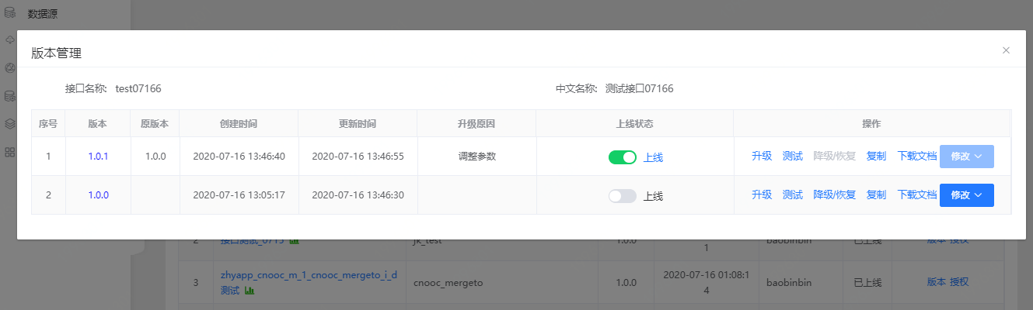

接口配置提供可视化页面的数据源选择、是否使用策略选择，同步/异步等选择，也提供基础信息、入参配置、策略配置、出参配置、结果表配置、事件配置等接口配置信息的填写。

配置好的接口可以在平台上进行线上测试，在测试无误后可对接口在不同环境内进行一键上线操作。

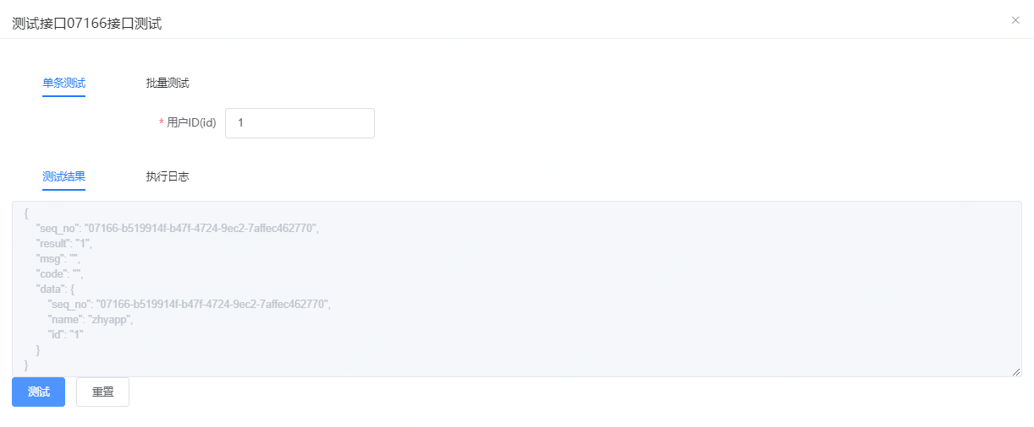

同时，平台还提供接口的实时监控和版本管理，可对接口进行升级改造。

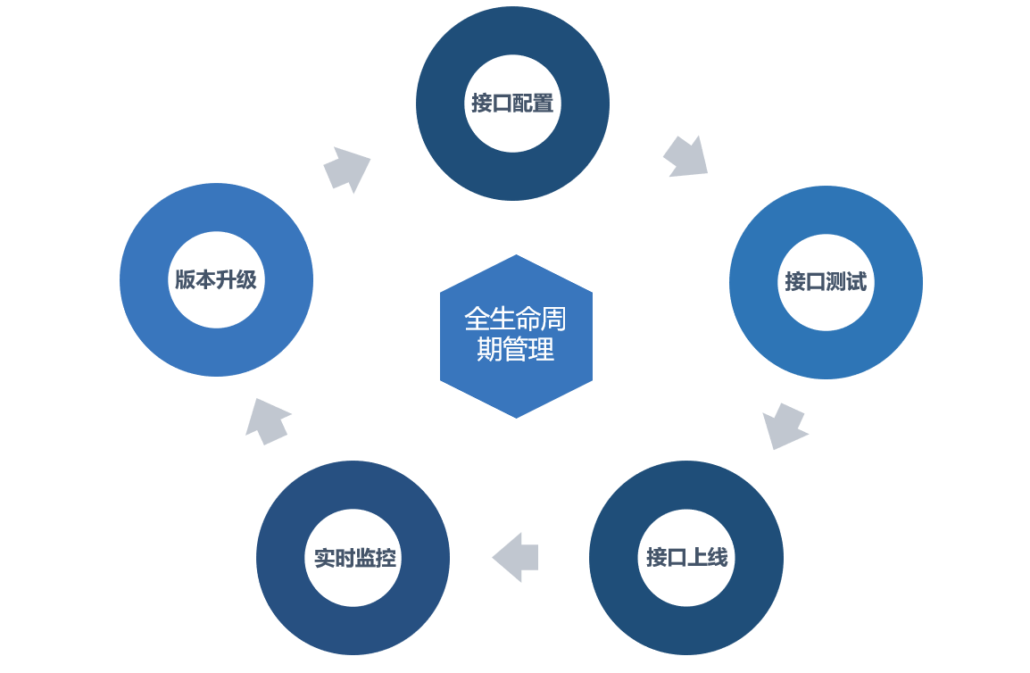

* 1. 实时监控和异常告警

系统不仅会对平台上所有的接口操作、数据源操作等记录操作日志和血缘关系，还会对平台进行实时监控，一旦在该平台上创建的接口发生异常会立即在系统中生成异常告警，提醒用户去处理。

提供了将整个系统中与我有关的告警信息集合于一个页面上的管理，方面用户及时看到告警信息并处理，而不用再进入具体的项目查看。

平台将异常告警分为错误和警告两个级别，方便用户有限处理较为严重的异常。将状态分为已读和未读两种类型，并且用户可以仅查询与自己相关的异常，这在很大程度上节约了用户查找异常的时间。

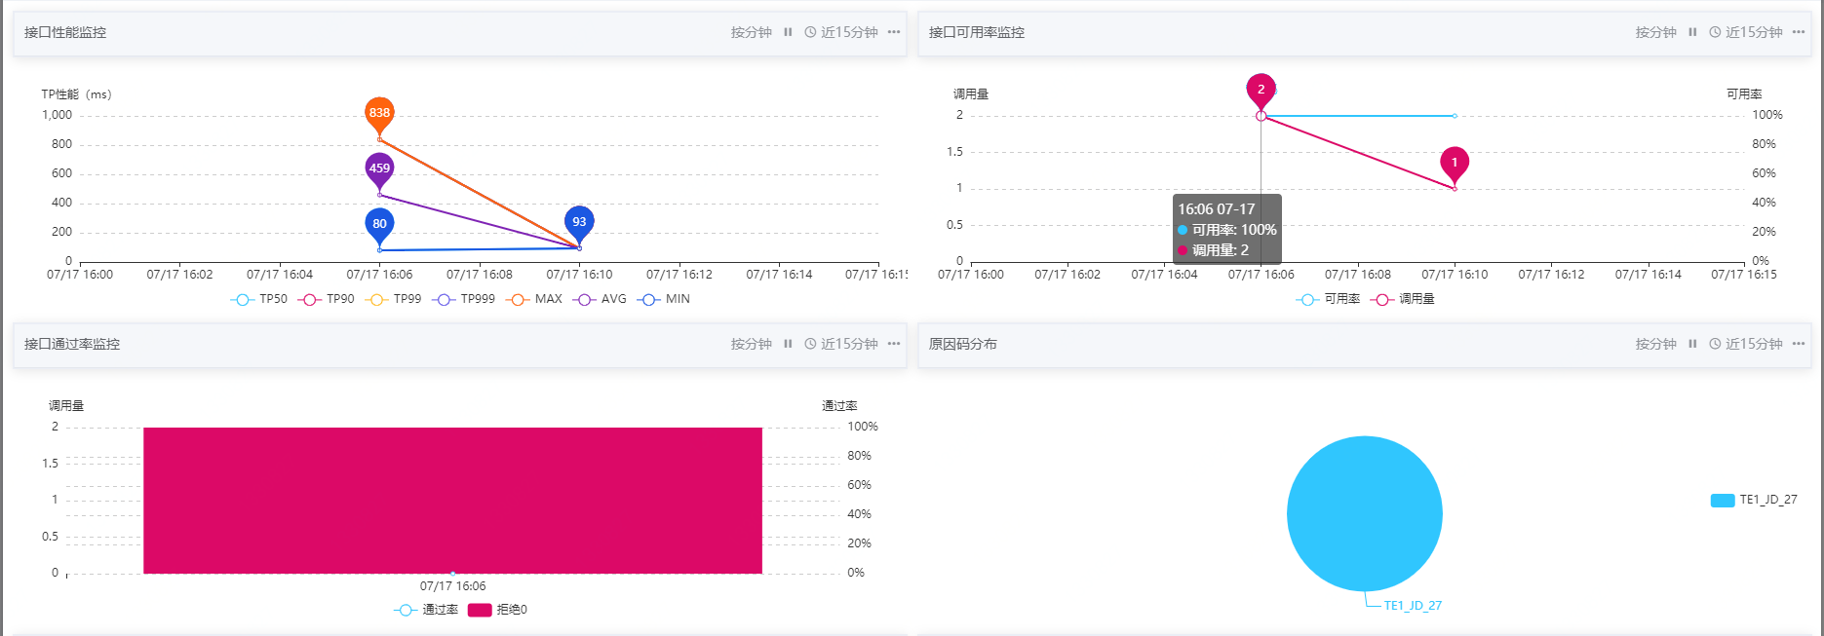

* 1. 接口和数据安全管理

为确保接口和数据的安全，平台具有严格的数据安全管理体系。

系统可设置管理员、业务员等角色，不同角色拥有不同的权限，可以将角色分配给用户，使用户拥有一定的权限，如接口上下线、应用表创建等。若用户需要使用到权限外的资源或操作，需要进行申请，由管理员审批。为此，平台专门设置了申请和审批中心，用户可以直接在本模块进行申请或审批。只有审批通过的申请，才有相应权限，申请被拒绝的可重新修改申请再次提交。



系统还提供了对业务分类、数据源、资源以及运行时的配置等多项管理，方便用户管理平台资源和进行系统配置，以促使平台安全稳定得运行。

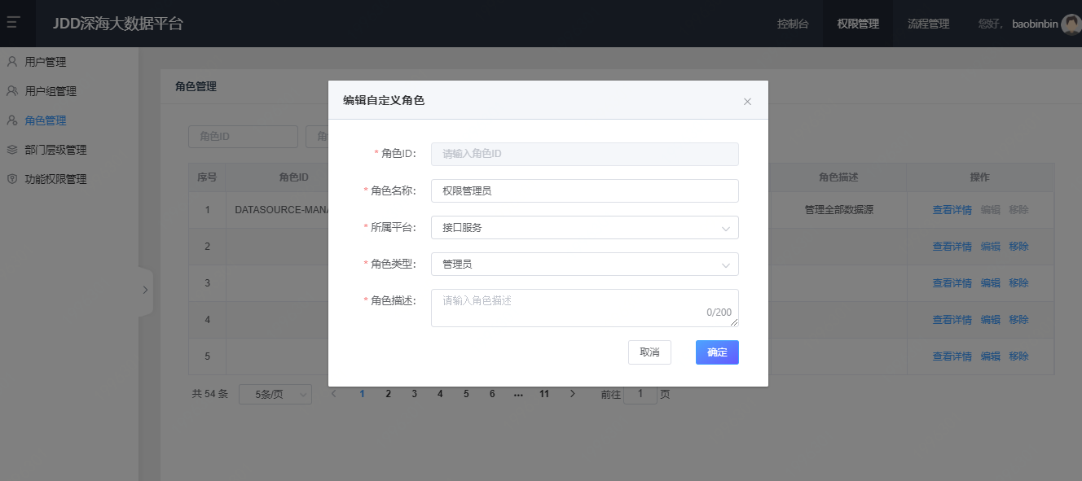

* + - * + 接口调用授权

每个接口会生成相应的TOKEN,应用系统在调用时需要有相应token权限才可使用。

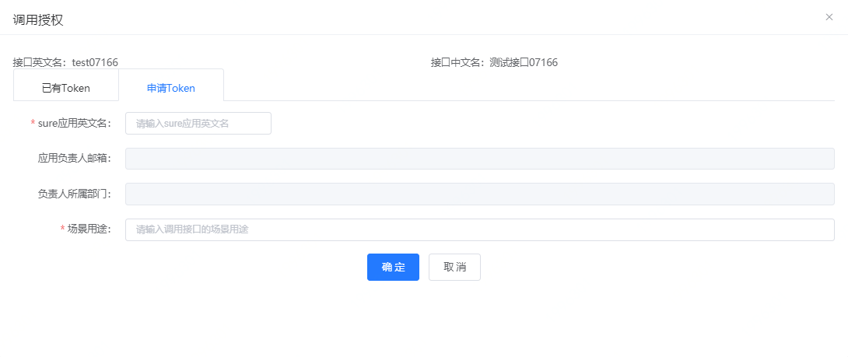

1. 行业客户案例
   1. 【金融行业】某金融机构

某金融机构的策略接口（金条）：用户在开通金条时，需要对其准入资格进行审核，在没有jrm之前只能通过线下开发方式，将策略包运用于接口中，并在T+1通过手工方式分析策略的执行结果。通过JRM，可以直接上传SDS策略包，接口上线后可以对接口的决策结果进行实时监控。

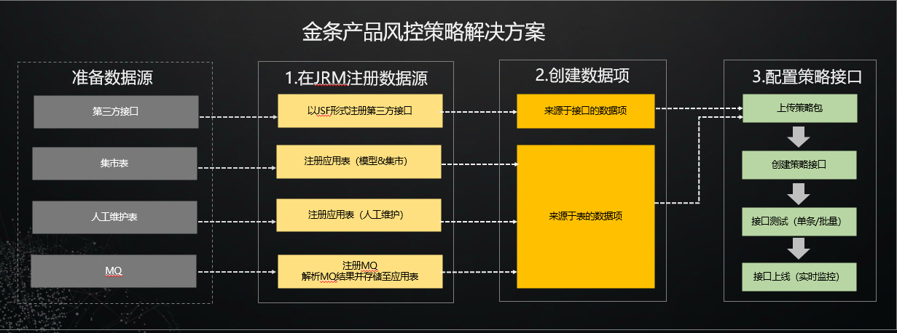

* 1. 【金融行业】某金融机构

某金融机构的决策流（白条开新）：在进行白条开新决策时，需要根据用户的性别、年龄、学历、收入为等判定用户是否可以开通白条。这些判断需要使用多方数据源，且需要前端业务系统对各种数据源进行逐次调用，并根据调用结果进行相应的逻辑判断。由于调用的数据源较多、调用时无主次之分，导致白条开新成本极高。使用决策流设计器将创建的策略接口按一定的业务规则进行组装，最终业务系统直接调用决策流接口即可完成整个决策判断，有效地降低了白条开新的调用成本。

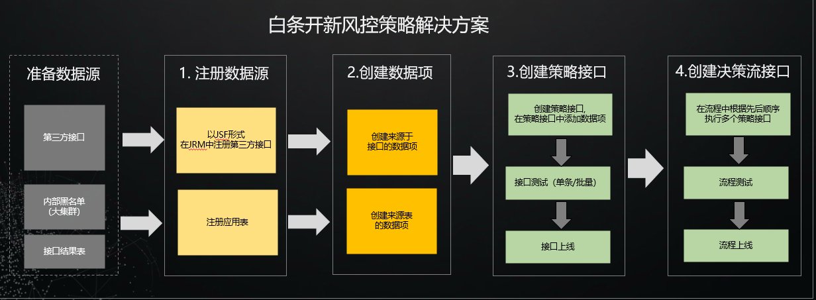

* 1. 【金融行业】某银行

某银行的普通接口：某银行团队运用大数据、AI等技术分析出大量有价值数据，如何将这些数据快速应用于银行的产品中发挥其价值，一直以来是一个较大的挑战。

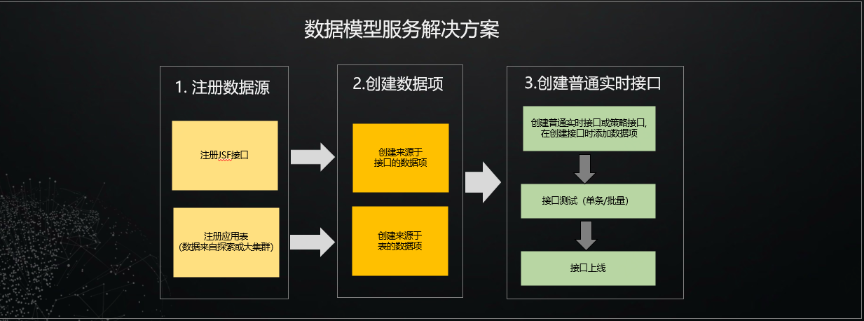

* 1. 【金融行业】某金融机构

某金融机构的异步接口：用户在申请该机构的白条时，需要通过用户数据判断其是否符合准入标准，而有些数据在获取时会耗费大量时间，导致用户体验较差。在JRM中配置普通异步接口供前端业务系统访问，业务系统访问此异步接口后可以稍后再访问调用结果，用户体验大大提升。

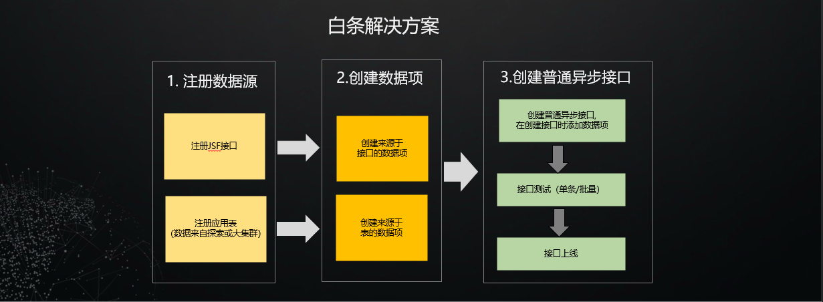

1. 法律声明

暂无



电话：18733448927

邮箱：zhaoziyun@jd.com

电话：18733448927

邮箱：zhaoziyun@jd.com

一站式大数据解决方案

深海大数据平台一站式大数据解决方案

深海大数据平台

咚咚扫码加入深海大数据平台

咚咚扫码加入

大数据平台交流群

微信扫码加入咚咚扫码加入

大数据平台交流群

微信扫码加入

深海大数据平台

微信扫码加入

深海大数据平台